附件3：
肇庆碧桂园凤凰酒店交通路线图
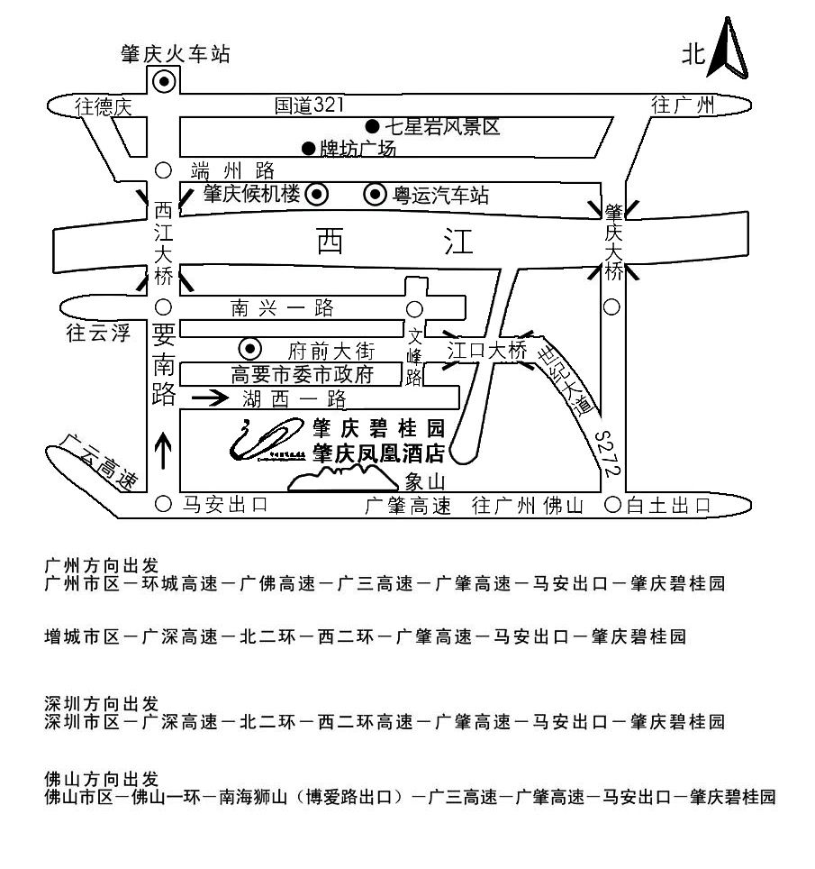自乘车：在省汽车站、芳村客运站及滘口客运站乘往肇庆高要汽车站或者乘坐高铁至肇庆站后再乘坐的士前往肇庆碧桂园凤凰酒店。

